
计算机协会

广西经贸职业技术学院计算机协会（computer association，简称计算机协会）成立于2005年6月。协会是在学院各级领导的关怀支持下，经过学院党委批准正式注册成立的。协会是接受院团委指导的院级学生社团组织，受计算机信息工程系直接管理并在其领导下开展工具有严格的组织性、纪律性及团体协作精神的学生社团。

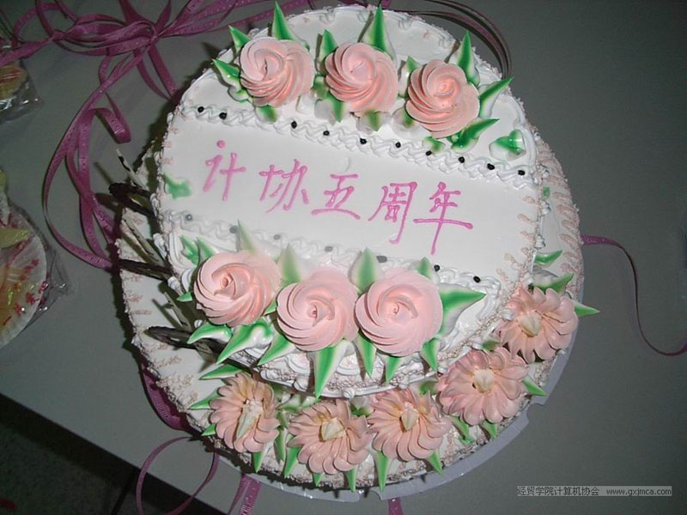
协会本着"全心全意为广大同学服务、引导初学者入门、培养同学们学习计算机的兴趣、提高全院同学计算机操作应用水平"的宗旨。根据全院同学的需要，采用多媒体教学，等级考试辅导、配有上机实践、又有装机实践、专家座谈等多种辅助教学形式，同时不间断的举办各种类型、不同层次的活动，力求紧跟计算机发展之步伐，掌握日新月异的计算机知识。实现非计算机专业与计算机专业相结合，优势互补；实现计算机知识的普及与提高统一化，以适应不同层面的会员；实现协会活动纪律化，组织形式多样化，会员参与互动化，更大限度的利用协会活动的每一次机会，促进我院计算机知识的普及与发展，为我院信息化建设做出应有的贡献。

目前，我们计算机协会已初具实力，在软件、网络、硬件以及实际操作等方面都有一批优秀人才。刻苦学习计算机知识的同时，计协委会会委员不断吸取别的大学、高职院校协会主办经验，将引入数字教学培训，制定各项管理方案，使协会逐步走向正规化管理。“充实自我，展现自我”！我们相信，在服务全院同学、充实自我的同时，我们的自身价值也得已实现。同学的进步亦是计协的进步，计协的成长依赖于每位会员的成长。真心希望会有更多的新同学来关心计协，了解计协，加入计协，让我们互相交流，共同进步！充分发挥我们动手能力的优势, 我们坚信通过协会全体会员的努力，我们计算机协会将会是个充满生机，不断蓬勃发展的团体。
如何得知培训活动
注意留意校园内的海报宣传及公告，以获得协会举办活动的具体地点及时间；
凭计算机协会会员证就可以参加协会举家办的各种会员培训活动。 但在进入计算机房参加会员活动时，必须将会员证放于桌面，以便委员会管理人员随时查看。对非本人证件及过期证件的，根据协会章程规定，一律作没收处理。
会员可免费参加协会举办的各种比赛，在比赛中的突出优秀者，将被选入成为协会代表去参加区级及国家级相关比赛。
在会员在本站的评优货币（会币）为基准，协会每年末将评出若干名协会优秀会员，颁发证书，并给予物质奖励。
年度《优秀会员》评比办法（初稿）
- 根据协会章程相关条例，协会将在每年年末从协会网站评选出若干名《年度优秀会员》，优秀会员的评定主要以协会网站用户的‘评优货币’也就是会币数量为主要依据，另参考其在本协会举办各种会员活动时的参与情况，以及其在本协会网站的各种经验值（如体力值、发贴数、经验值、积分情况等）来决定。具体如下：
- 参评者必须已经注册本网站且已经通过审核；
- 评优货币（会币）越多，评优成功机率越大。评优会币的获得方法有以下几种直接途径：
- 向协会会刊《e之光》投稿，给予适当加会币；（鼓励原创作品）
- 取得其他全国性质证书的，给予适当加会币；
- 在学院组织的院级活动中获得一等奖的加3会币，二等取得全国计算机等级考试一级者加3会币，取得二级者加5会币，取得三级者加10会币；取得全国英语等级考试四级者加3分，取得六级者加10会币；
- 奖加2会币，三等奖加1会币；
- 会员为协会的发展献技献策，所提建议被采纳者，加2会币；
- 每参加一次会员活动加一会币；会员在征得协会同意的前提下，独自主办一次合法活动者，加2会币，多人共同承办的，每人加1会币；
- 为协会作出突出贡献者加3会币；
- 为协会推荐一名优秀同学入会者，每推荐1人加1会币；（以会员申请表‘推荐人’处的名字为准）
- 为协会举办活动时联系得赞助商的，视赞助商提供的赞助金额累计加分。（每100元加10会币）


10电会7班 王丹妮

